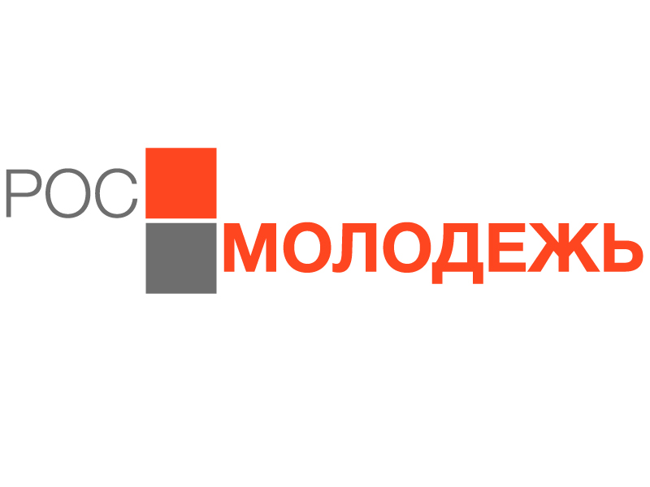
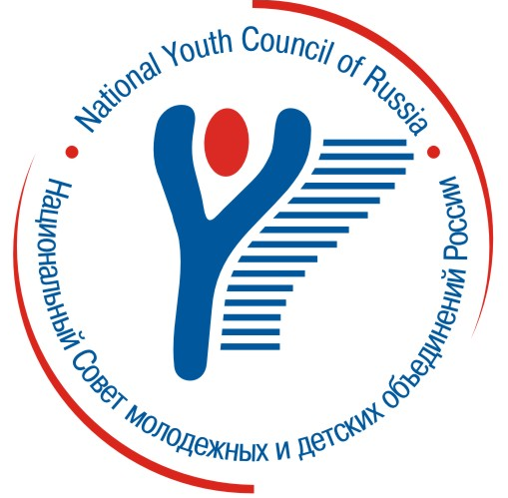
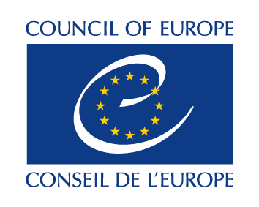

Семинар в Совете Европы

«В Память о Второй Мировой войне»,

посвященный годовщине окончания

II Мировой войны

«Наша общая Победа»

Европейский Молодежный Центр в Страсбурге, (г. Страсбург, Франция)

1 – 5 мая 2014 г.

Организаторы:
- Федеральное агентство по делам молодежи;
- Национальный Совет молодежных и детских объединений России;
- Молодежный Департамент Совета Европы.

С 1 по 5 мая 2014 года состоится Семинар в Совете Европы «В Память о Второй Мировой войне» - «Наша общая Победа», который будет посвящен годовщине Победы во II Мировой войне в преддверии празднования 70-летия Победы. В Семинаре примут участие 50 человек из общественных молодежных организаций России, государств-участников Содружества Независимых Государств, стран Балтии и Кавказа, стран-членов Совета Европы и соотечественников, проживающих за рубежом.
Цель семинара: знакомство молодежных лидеров с принципами и целями Совета Европы, как организации, созданной для предотвращения ужасов войны; обсуждение роли институтов гражданского общества в сохранении истории и вклада молодежных общественных организаций стран-членов Совета Европы, формирование общих подходов к предотвращению развития нацизма и фашизма в Европе; формирование единого плана действий.
Программа Семинара будет состоять из двух основных блоков: образовательная программа, тренинги и круглые столы, а также участие в мероприятиях, встреча с экспертами, посещение памятных мест.
Основной акцент в программе будет делаться на просветительство, развитие гражданской активности молодежи и народной дипломатии.
Программа Семинара будет состоять из разных блоков: образовательная программа, тренинги и круглые столы, а также встречи с экспертами и внешние мероприятия.

В рамках проведения семинара будет разработан единый план действий молодежных неправительственных организаций стран-членов Совета Европы в преддверии празднования 70-летия Победы во II Мировой войне на 2014 – 2015 гг., в план войдут мероприятия международного и национального уровня с учетом опыта и ресурсов Совета Европы.
На семинаре будет запущен европейский молодежный фото-конкурс – «II Мировая война в памяти молодежи: уроки прошлого для мирного будущего», итоги которого будут подведены в годовщину Победы в 2015 гг. и представлены на выставке во время апрельской сессии Парламентской ассамблеи Совета Европы перед депутатами из более 50 стран Европы и мира, и далее фотоработы будут представлены в Европейском Молодежном Центре в г. Страсбурге и в г. Будапеште и далее поочередно в Европейских Молодежных столицах.
В программе запланированы встречи с представителями основных институтов Совета Европы: Парламентской ассамблеи Совета Европы, Секретариата Совета Европы, Европейской Комиссии против расизма и дискриминации и др., Постоянным Представительством России при Совете Европы, Генеральным Консульством России; состоится чествование памяти героев и торжественное возложение венков, пройдет минута молчания в память о погибших, состоятся встречи с ветеранами, участники совершат поездку на линию Мажино, пройдет акция «Мира».
В программе запланирована встреча с представителями европейских молодежных организаций: Руководящего Совета по делам молодежи Совета Европы, Европейского Молодежного Форума, во время которой состоится обсуждение о возможности создания Всемирного Молодежного Движения за мир и сотрудничество.
В рамках Семинара планируется запуск общеевропейских программ и кампаний по сохранению памяти о II Мировой войне и подвиге героев «Герои Содружества on-line» и др. Федеральное агентство по делам молодежи представит свои общероссийские программы: «Наша общая Победа», «Великая забытая война – в память о I Мировой войне», «Вахта памяти» и др. Совет Европы представит программу против языка ненависти в Интернете «Без вражды».
В программе предусмотрено проведение показа фильмов, дружеские спортивные соревнования среди участников семинара.
В 2015 году – во время 70-летия годовщины окончания II Мировой войны в Совете Европы по инициативе Российской Федерации планируется проведение итогового мероприятия в Страсбурге - Европейской конференции молодежи, посвященной годовщине Победы, презентации итогов деятельности Всемирного Молодежного Движения за мир и сотрудничество за 2014 – 2015 гг., в рамках которой состоится выставка молодежных проектов, докладов и фотоснимков во Дворце Совета Европы.

Профиль участников:
К участию в Семинаре приглашаются лидеры и руководители молодежных общественных организаций, парламентов, правительств, органов студенческого самоуправления, молодые политики и журналисты России, стран СНГ, Балтии и Кавказа, стран-членов Совета Европы, молодые соотечественники, проживающие за рубежом.
Возраст участников 18 – 35 лет.
Участники должны:
- Быть открытыми и нацеленными на развитие и улучшение диалога между молодежными организациями государств-участников СНГ, стран Балтии и Кавказа, стран-членов Совета Европы;
- Участвовать в разработке и реализации проектов единого план действий молодежных неправительственных организаций стран-членов Совета Европы в преддверии празднования 70-летия Победы во II Мировой войне в 2014 – 2015 гг.;
- Активно участвовать в развитии Всемирного Молодежного Движения за мир и сотрудничество;
- Содействовать развитию общественной дипломатии;
- Иметь возможность внедрять и транслировать полученный опыт и доводить до конца результаты Семинара через деятельность своих организаций;
- Быть в состоянии присутствовать на протяжении ВСЕГО Семинара и участвовать в 100% элементов программы.

Условия участия:
Организаторы обеспечивают:
- образовательная программа в Совете Европы;
- проживание и питание в Европейском Молодежном центре с 30 апреля по 4 мая 2014 года;
- компенсация оплаты стоимости дороги до 50%, но не более 200 евро (при предъявлении чеков и билетов на месте);
- содействуют в оформлении шенгенской визы (Франция);

!!ВАЖНО: при подаче заявок на Семинар всем участникам необходимо предоставить письмо-рекомендацию от руководителей вашей организации. Рекомендация (в свободной форме) должна содержать краткое описание Вашей деятельности в указанной области, короткую мотивацию, почему именно Вас рекомендуют к участию в семинаре от Вашей организации, должность, контакты и подпись рекомендующего лица, печать организации. Рекомендательные письма присылать либо факсом, либо в отсканированном виде.

!!ВАЖНО: наличие действующего заграничного паспорта (действительный в течение минимум трех месяцев после 5 мая 2014 года, имеющий минимум две чистые страницы и выданный в течение последних десяти лет).

Крайний срок подачи заявок – 18.00 17 апреля 2014 г.
Заявки необходимо отправлять с пометкой «Наша общая Победа»

E-mail: smyp.pace@gmail.com
тел/факс: (499) 237-78-80

Контактное лицо: Суворова Лукьяна Ивановна, заместитель Председателя Национального Совета,
Попова Ольга Васильевна, заместитель Председателя Национального Совета.

